Referring to the **Addressing Table**, configure IP addressing for **R1** LAN interfaces, **PC1** and **PC2**. The serial interface has already configured.

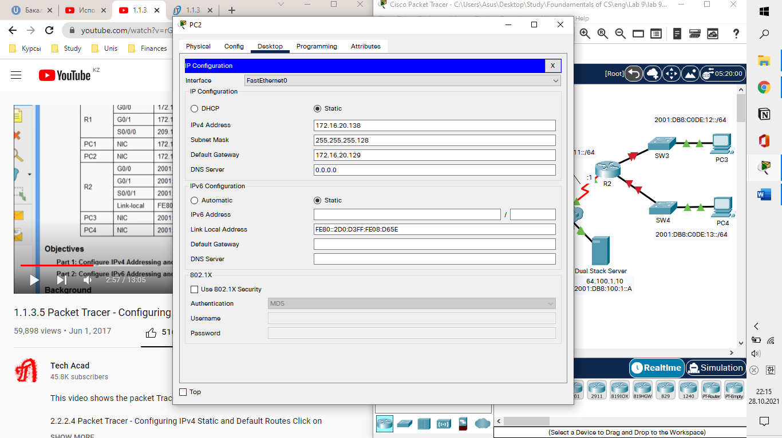

**PC1** and **PC2** should be able to ping each other and the **Dual Stack Server**.

Referring to the **Addressing Table**, configure IP addressing for **R2 LAN interfaces**, **PC3** and **PC4**. The serial interface is already configured.

